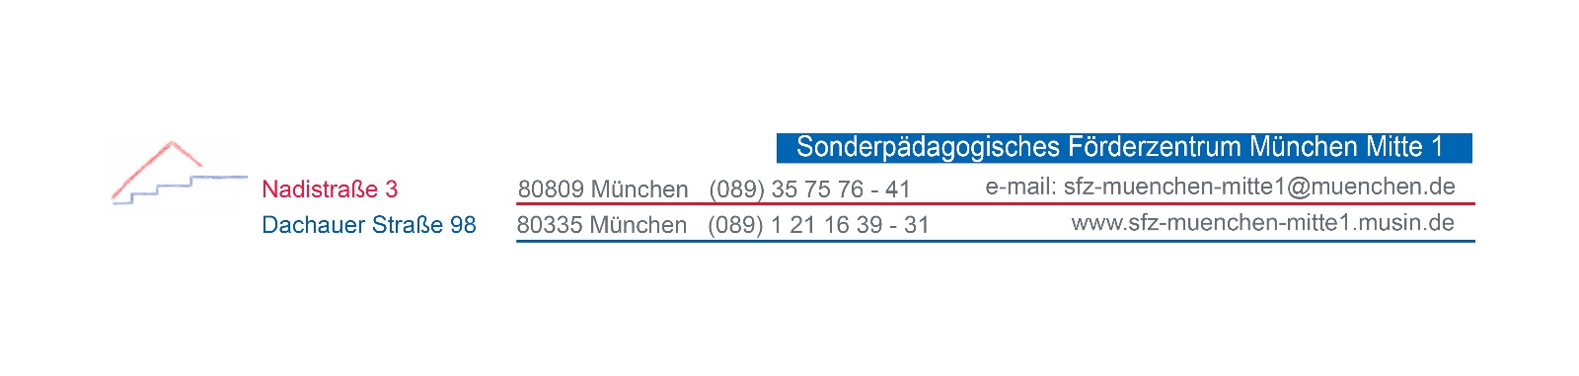 | HSU | schulhausinternes  Curriculum
 | Übersicht | Jahrgangsstufe 3

Inhalte nach Grundschullehrplan plus | Fachkompetenzen nach Rahmenlehrplan Lernen | Wann im Schuljahr?
Lernbereich 1:  Demokratie und Gesellschaft  - Zusammenleben in Familie, Schule und Gemeinschaft | Sozial- und Kulturwissenschaftliche Perspektive
Lernbereich 2:  Körper und Gesundheit  2.1 Körper und Entwicklung  - Auge | Naturbezogene Perspektive:  - Den menschlichen Organismus wahrnehmen und mit sich selbst achtsam umgehen
Lernbereich 3:  Natur und Umwelt  3.1 Tiere, Pflanzen, Lebens-  räume:  - Wald  - Herkunft und Produktion pflanzlicher und tierischer Lebensmittel  3.2 Stoffe und Energie  - Feuer | Naturbezogene Perspektive:  - Tiere und Pflanzen wahrnehmen, sie schützen und als erhaltenswert erachten  Naturbezogene Perspektive:  - Elementare naturwissenschaftliche Phänomene erfassen und Natur erforschen
Lernbereich 5:  Raum und Mobilität  5.1 Räume wahrnehmen und sich orientieren  5.3 Mobilität im Raum  - Raumorientierung mit technischen Hilfsmitteln (Kompass, Handy,…)  - Karten und Pläne  - Räume  - Verkehr | Raumbezogene Perspektive:  - Räume erkunden und sich in Räumen orientieren  - Räume wahrnehmen und raumbezogenes Fachwissen erwerben und Raumphänomene beschreiben  - Räume nutzen, gestalten und verantwortungsvoll damit umgehen

